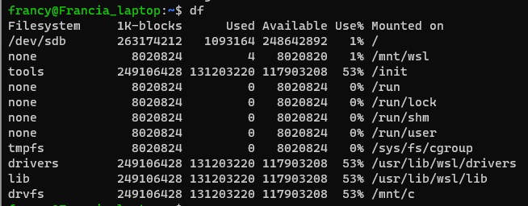

Este comando me permite visualizar en el sistema operativo de Linux la información sobre el uso de disco es abreviatura de “disk free” (disco libre).

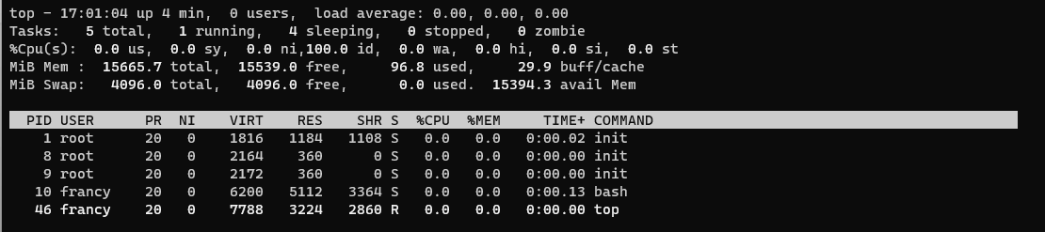

Este comando me permite visualizar el uso de recursos del sistema como CPU y memoria.

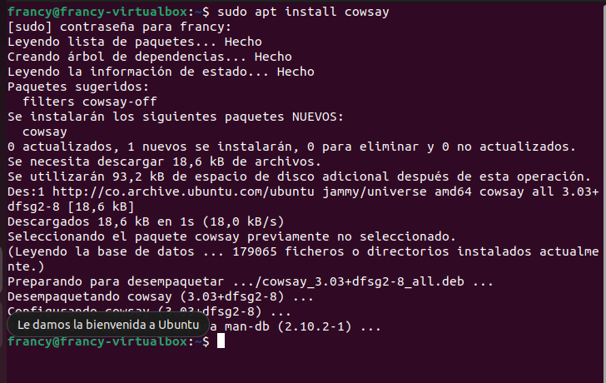

Instalando aplicaciones en Linux.

